____林園___國中____110____年___1___學期____2___次月考第___5__份
一.選擇題(每題3分)
1. | 2. | 3. |  | 4. | 5.
D | A | C |  | C | B
9M林園110010201 | 9M林園110010202 | 9M林園110010203 |  | 9M林園110010204 | 9M林園110010205
6. | 7. | 8. |  | 9. | 10.
A | B | D |  | D | C
9M林園110010206 | 9M林園110010207 | 9M林園110010208 |  | 9M林園110010209 | 9M林園110010210
二.填充題(每題4分)
1. | 2. | 3. |  | 4. | 5.
30 | 4 | 9.33 |  | 50$\sqrt{2}$ | $$16π-32$$
9M林園110010211 | 9M林園110010212 | 9M林園110010213 |  | 9M林園110010214 | 9M林園110010215
6. | 7. | 8. |  | 9. | 10.
8 | 17 | 24 |  | 80 | 33
9M林園110010216 | 9M林園110010217 | 9M林園110010218 |  | 9M林園110010219 | 9M林園110010220
11. | 12. | 13. |  | 14. | 15.
$$64$$ | 120 | 75 |  | $$8\sqrt{3}$$ | $$24-\frac{9}{2}π$$
9M林園110010221 | 9M林園110010222 | 9M林園110010223 |  | 9M林園110010224 | 9M林園110010225
三.計算題
1.(1) |  |  | 1.(2)
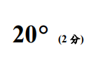 |  |  | 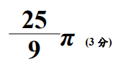
9M林園110010226
2.(1) |  |  | 2.(2)
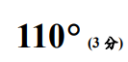 |  |  | 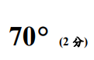
9M林園110010227

